МИНОБРНАУКИ РОССИИ
Федеральное государственное бюджетное образовательное учреждение
высшего образования
«Ижевский государственный технический университет
имени М.Т. Калашникова»

Кафедра «Программное обеспечение»

И.О. Архипов

Методы и алгоритмы цифровой обработки сигналов
методические указания для выполнения курсовой работы
для магистров направления 090404 «Программная инженерия»

Ижевск, 2017 г.

Оглавление
Оглавление 2
Введение 3
1. Речевой сигнал. Общие сведения 3
2. Выделение интервалов вокализованных и невокализованных звуков 5
3. Классификация речи по нормированному коэффициенту корреляции с единичной задержкой 9
4. Классификация речи по энергии в полосе частот 13
5. Классификация речи по частоте пересечения нулевого уровня 16
6. Формирование обобщенного признака Т/НТ 17
7. Задание на выполнение Курсовой работы «классификация речевых сигналов» 18
8. Содержание отчета 20
Заключение 20
Литература 21
Приложение 1. Форма титульного листа 22

Введение
Звуки речи делят на вокализованные (тональные) и невокализованные (нетональные). К вокализованным относят звуки, произносимые с участием голосового источника, к невокализованным - без участия голосового источника. Наличие или отсутствие вокализации есть один из основных признаков акустического сигнала речи. Оценка наличия или отсутствия вокализации необходима для построения систем распознавания, компрессии и синтеза речи. Устройства принятия решения о наличии или отсутствии вокализации получили название устройств выделения сигнала "ТОН/НЕ ТОН" (Т/НТ). Одним из основных требований к системам обработки речевых сигналов является наличие надежного алгоритма классификации речи по способу возбуждения.
Цель работы. Овладеть навыками предварительной обработки цифрового сигнала и классификации цифрового сигнала по ряду признаков на примере сегментации речевого сигнала на тональные и нетональные интервалы.

1. Речевой сигнал. Общие сведения
На рис. 1.1 изображена схема, описывающая механизм образования речи в человеческом организме [10]. При разговоре грудная клетка расширяется и сжимается, прокачивая поток воздуха из легких по трахее через голосовую щель. Если голосовые складки напряжены, как при образовании звонких звуков типа гласных, они вибрируют и модулируют поток воздуха, превращая его в короткие импульсы. Если голосовые складки расслаблены, воздух свободно проходит через голосовую щель, не подвергаясь модуляции. Воздушный поток проходит через глоточную полость и в зависимости от положения мягкого неба - через ротовую и (или) носовую полости и воспринимается как речь.
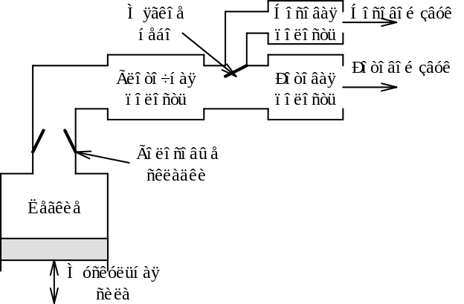Рис. 1.1 Схема механизма образования речи по Фланагану [10]
Источник речевого сигнала имеет четыре основных способа возбуждения [6]: голосовое (тональное) возбуждение, шумовое (турбулентное) возбуждение, смешанное возбуждение и взрыв.
Голосовой источник может быть представлен в виде пульсирующего воздушного потока. Форма импульсов воздушного потока имеет приблизительно треугольный вид или усеченную снизу синусоиду (рис. 1.2) [8]. Колеблясь, голосовые связки создают последовательность голосовых импульсов (рис. 1.3, 1.4)
Наиболее важным параметром голосового источника [10], [12] можно считать длительность периода колебаний голосовых связок T₀, которая получила название периода основного тона (ОТ). Величина, обратная периоду основного тона, F₀=1/T₀, называется частотой основного тона.
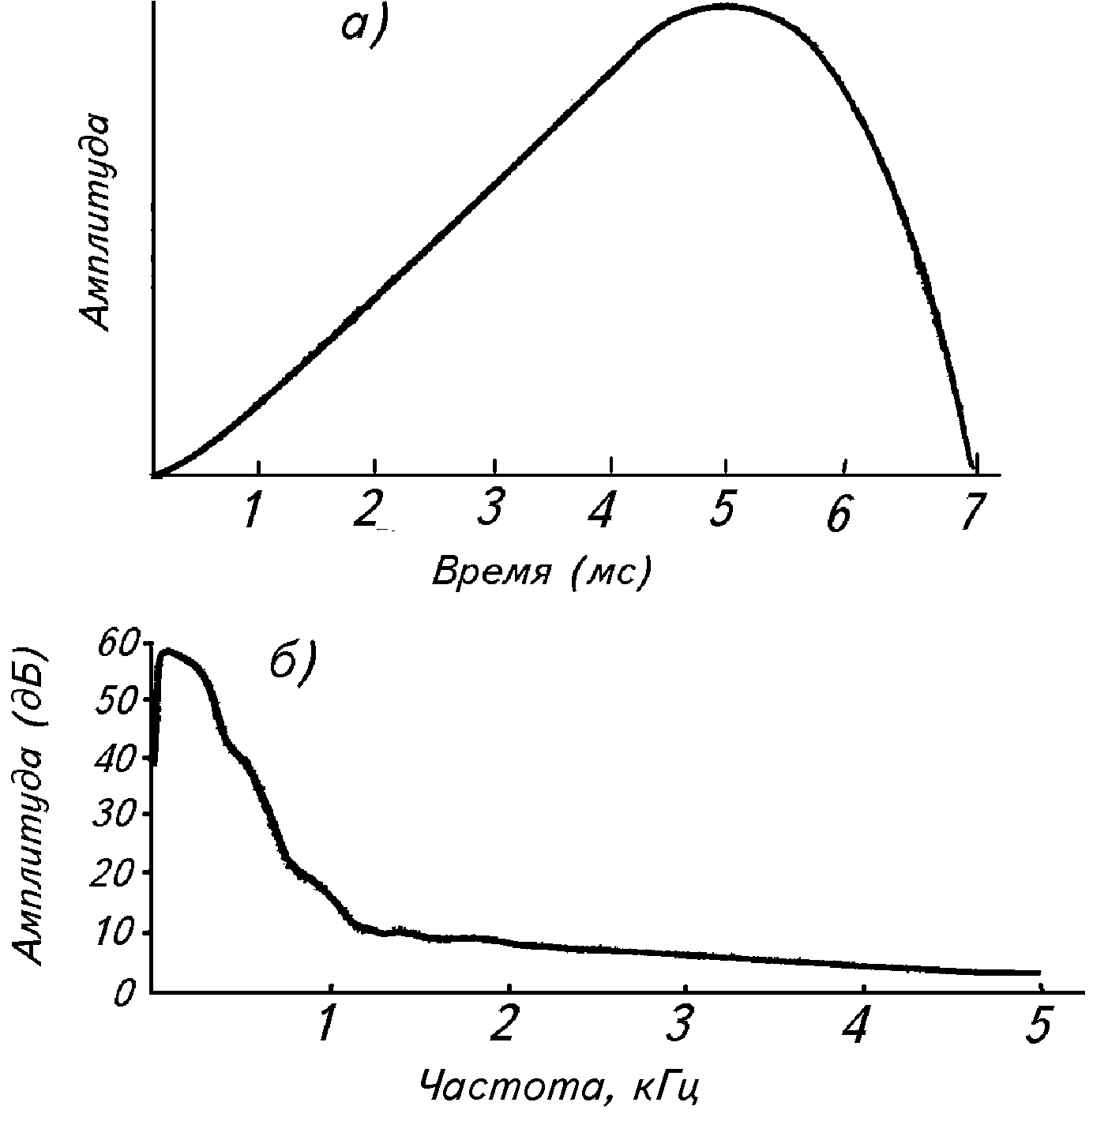
Рис. 1.2. Форма и спектр импульса на выходе
голосовой щели (Кейтер Дж., 1985):
а) форма импульса;
б) спектр импульса.
Диапазон изменения частоты основного тона очень широк и составляет примерно 50...500 Гц в разговорной речи [6], [9].
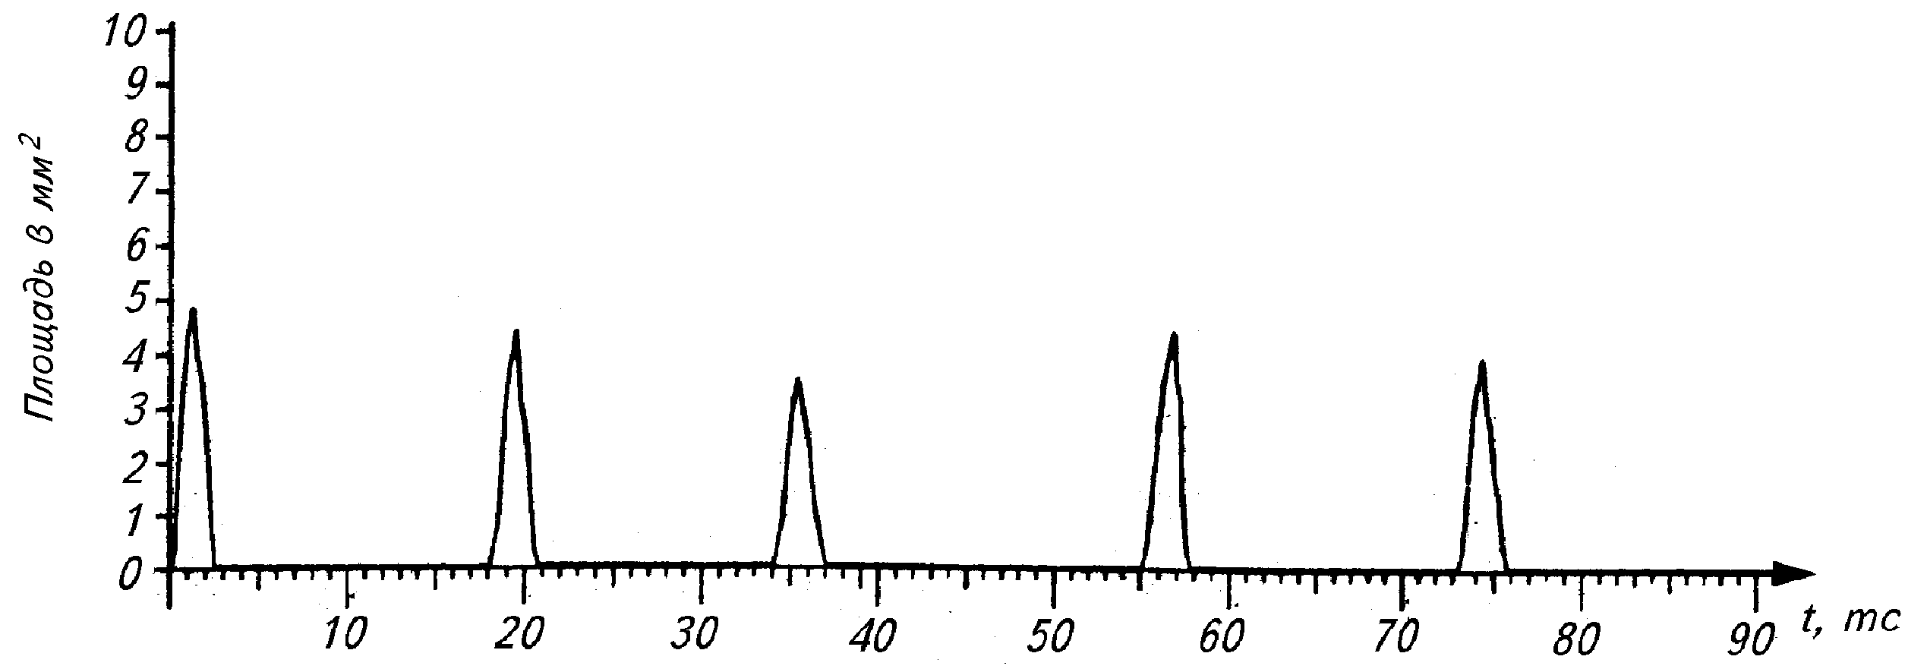
Рис. 1.3. Последовательность импульсов голосовой щели
Далее последовательность голосовых импульсов проходит через речевой тракт, который можно представить как последовательность резонансных полостей с амплитудной частотной характеристикой изображенной на рис. 1.5.
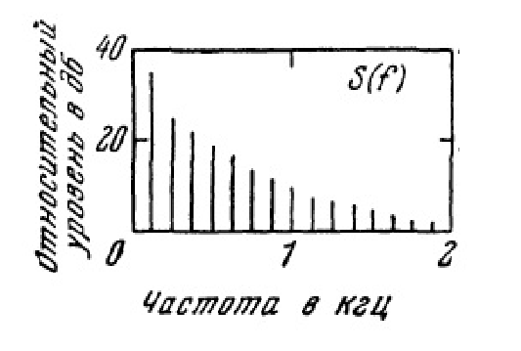
Рис. 1.4. Спектр последовательности
голосовых импульсов

Параметры голосового источника представлены в речевом сигнале сложным образом, так как речевой сигнал есть свертка сигнала источника и импульсной характеристики речеобразующего тракта. Речеобразующий тракт вносит ряд искажений, затрудняющих определение параметров источника. Нестабильность самого голосового источника, являющегося инструментом живого организма, дополнительно увеличивает трудности выделения его параметров [7].
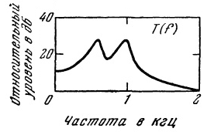
Рис. 1.5 Типичная форма амплитудной
частотной характеристики
речевого тракта для гласного звука
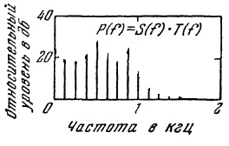
Рис. 1.6 Типичный спектр излучаемого гласного звука

2. Выделение интервалов вокализованных и
невокализованных звуков
В системах распознавания и обработки речи необходимо определять интервалы вокализации речевого сигнала, интервалы отсутствия вокализации и паузы [3]. Под интервалами вокализации понимают интервалы времени, в течение которых генерация звуков речи происходит с участием голосового источника. К вокализованным звукам относят гласные и звонкие согласные. К невокализованным - интервалы времени, на которых образование звуков речи идет без участия голосового источника (глухие согласные). Паузами считают интервалы времени, когда речевой сигнал отсутствует.
На рисунке 2.1 показана осциллограмма слова «Четыре». Маркеры 2, 3, 4 и 5 на рис. 2.1 разделяют вокализованные интервалы речи (между маркерами 4 и 5), невокализованные шумовые интервалы (между маркерами 2 и 3), а также интервал, соответствующий взрывному звуку «т» (между 3 и 4).
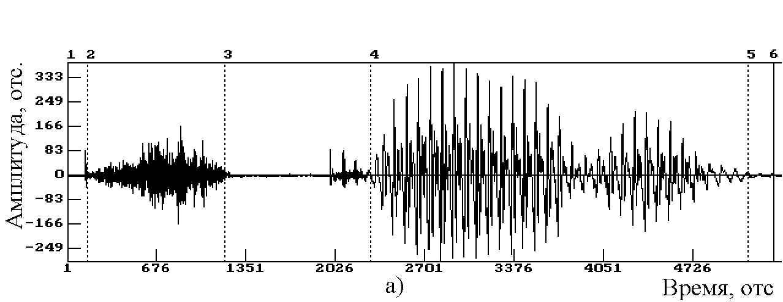
Рис. 2.1 Осциллограмма слова «Четыре»
На рисунке 2.2 приведены примеры спектров гласного звука «ы» и глухого согласного звука «ч».
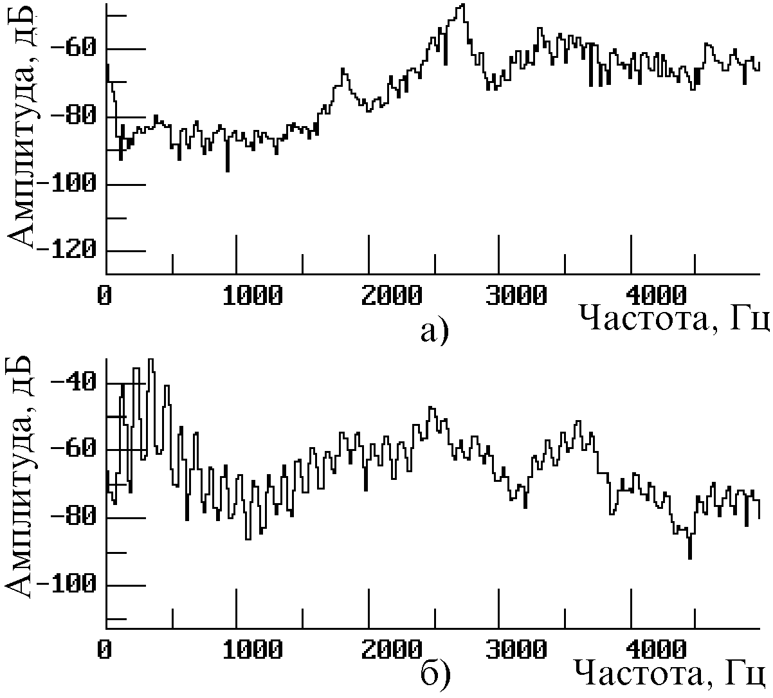
Рис. 2.2 Спектр звуков с разным источником возбуждения
а) спектр звука “ч”;
б) спектр звука “ы”
Способ образования звука есть один из основных признаков классификации фонем [6]. Выделение вокализованных, невокализованных интервалов и пауз в качестве признаков, характеризующих речевой сигнал, имеет самостоятельное значение в системах распознавания и обработки речи.
Деление речевых сигналов на вокализованные, невокализованные звуки и паузы не является полным соответствием процессу их генерации. Если гласные, образуются в основном только с помощью голосового источника, то в речеобразовании звонких фрикативных согласных принимают участие как голосовой, так и турбулентный источники. Доля того и другого источника в образовании разных звуков может быть различна.
Характеристики пауз также не остаются постоянными и могут существенно изменяться в зависимости от места их появления. Паузы имеют место во время смычки при произнесении смычной согласной, между словами, между синтагмами и предложениями. Они могут иметь семантический смысл, могут определяться способом образования фонем или дыхательным процессом. Длительность паузы может изменяться от нескольких миллисекунд до десятков секунд. В целом, паузы можно разделить на фонетические, т.е. обусловленные спецификой речеобразования фонем, и все остальные.
Основными признаками принятия решения "ТОН/НЕ ТОН" (Т/НТ) служат [3]:
1. Энергия звука в различных областях спектра: для вокализованных звуков она сосредоточена, главным образом, в низкочастотном диапазоне, для невокализованных - в высокочастотном.
2. Энергия вокализованных звуков сконцентрирована в формантных областях, энергия невокализованных - распределена по спектру более равномерно.
3. Энергия вокализованных звуков пульсирует с частотой основного тона, невокализованных - более равномерна, кроме взрывных /п/, /т/, /к/ и аффрикат /ц/, /ч/.
4. Распределение вероятностей мгновенных значений сигнала невокализованных звуков близко к гауссовскому закону, распределение для вокализованных звуков отлично от гауссовского.
5. Частота пересечений нуля сигналом вокализованных звуков ниже частоты пересечений нуля сигналом невокализованных звуков.
6. Вокализованный сигнал квазипериодчен. В невокализованном сигнале периодичность ОТ отсутствует. Существуют системы, принимающие решение Т/НТ по наличию или отсутствию периодичности в сигнале.
7. Отдельно можно выделить коэффициенты линейного предсказания и ошибку линейного предсказания [5]. Например известно [5], что первый коэффициент линейного предсказания модели первого порядка на вокализованных участках стремится к +1, а на невокализованных стремится к -1.
Одним из основных требований к выделителю ОТ является наличие надежного алгоритма классификации речи по способу возбуждения.
Сегментацию речи на тональные интервалы обычно выполняют асинхронно с ОТ. Обработка асинхронная с ОТ предполагает фиксированный размер кадра анализа, длительностью большей периода ОТ. Можно считать, что текущий кадр анализа располагается случайным образом и возможно попадание участков с разным типом возбуждения речевого тракта в один кадр. Решение о принадлежности данного кадра к какому-либо способу возбуждения будет во многом зависеть от соотношения длительностей участков с разным способом возбуждения попавших в данный кадр. Затруднительно отнести данный кадр к какому-либо способу возбуждения. В обработке синхронной с ОТ кадры анализа привязаны к периодам ОТ. Можно предположить, что привязка интервалов анализа к периодам ОТ позволит избежать подобную неопределенность. Зная границы периода ОТ можно исследовать его внутреннюю структуру.
На рис. 2.3 показаны обобщенные схемы формирования признака Т/НТ синхронно и асинхронно с ОТ. На рис. 2.3а исходный сигнал сегментируют на тональные интервалы, а затем только тональные интервалы подвергают выделению ОТ. При сегментации речи асинхронно с ОТ кадры анализа имеют длительность превышающую длительность периода ОТ и следуют с перекрытием.
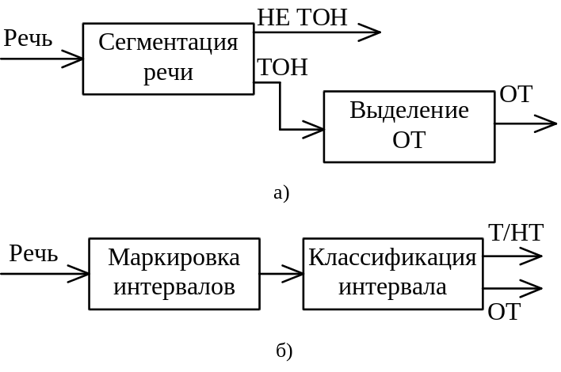Рис. 2.3 Способы классификации речи по
признаку Т/НТ:
а) асинхронно с ОТ; б) синхронно с ОТ
На рис. 2.3б по исходному речевому сигналу сначала проставляют марки. На тональных интервалах место простановки марки соответствует импульсам глотки, а на нетональных интервалах - случайным импульсам шума. По маркированному сигналу определяют признак Т/НТ для каждого кадра анализа. Под кадром анализа здесь следует понимать участок сигнала между соседними марками. Длительность каждого тонального интервала можно принимать за оценку периода ОТ. Кадры анализа следуют без перекрытия, за счет чего существенно повышается скорость обработки.
В соответствии с рис. 2.3б синхронный с ОТ алгоритм принятия решения Т/НТ требует простановки марок ОТ до этапа сегментации речи на тональные и нетональные интервалы.

3. Классификация речи
по нормированному коэффициенту корреляции
с единичной задержкой
Нормированный коэффициент корреляции с единичной задержкой определим следующим образом:
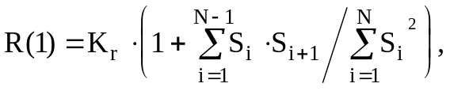 (3.1)
где K_{c}-нормирующий множитель. Принято K_{r}=50.
По значениям выражения 3.1 можно оценить общий наклон спектра сигнала [5]. Отношение (3.1) изменяется в пределах [0;100], причем для вокализованных звуков (спектр которых имеет спад к высоким частотам) - близко к 100, а для шумовых (спектр имеет спад к низким частотам) - близко к 0 или значительно меньше 100. На рис. 2.3 показаны спектры для шумового (рис. 2.3а) и вокализованного (рис. 2.3б) звуков, из которых видно, что спектр вокализованных звуков имеет подъем нижних частот, спектр невокализованных звуков на нижних частотах имеет спад.
Паузы в речи обычно заполнены слабыми относительно случайными колебаниями, спектр которых в основном зависит от спектра фонового шума. Поведение функции R(1) в данном случае можно считать непредсказуемым.
На рис. 3.1а, 3.1б представлены осциллограмма слова “четыре” и функция первого коэффициента линейного предсказания данного произнесения. Марки 2..5 показывают границы сегментов с разным источником возбуждения речевого тракта (2-3 шумовой источник, 3-4 пауза, 4-5 голосовой источник). На рис. 3.2б тональный и шумовой участки можно надежно разделить по значениям функции R(1). Поведение функции R(1) на паузе (между марками 3-4), во-первых, не стабильно, во-вторых, значения функции R(1) паузы близки к значениям R(1) тонального сегмента. Второе замечание говорит о том, что паузы и тональные сегменты не всегда могут быть разделимы с помощью функции R(1).
Для лучшего разделения паузы и вокализованного сигнала по R(1) необходимо приблизить спектр паузы к спектру невокализованных звуков. Для этой цели в работах [1], [2] предложено смешивать сигнал с шумом определенного уровня и определенной спектральной окраски:
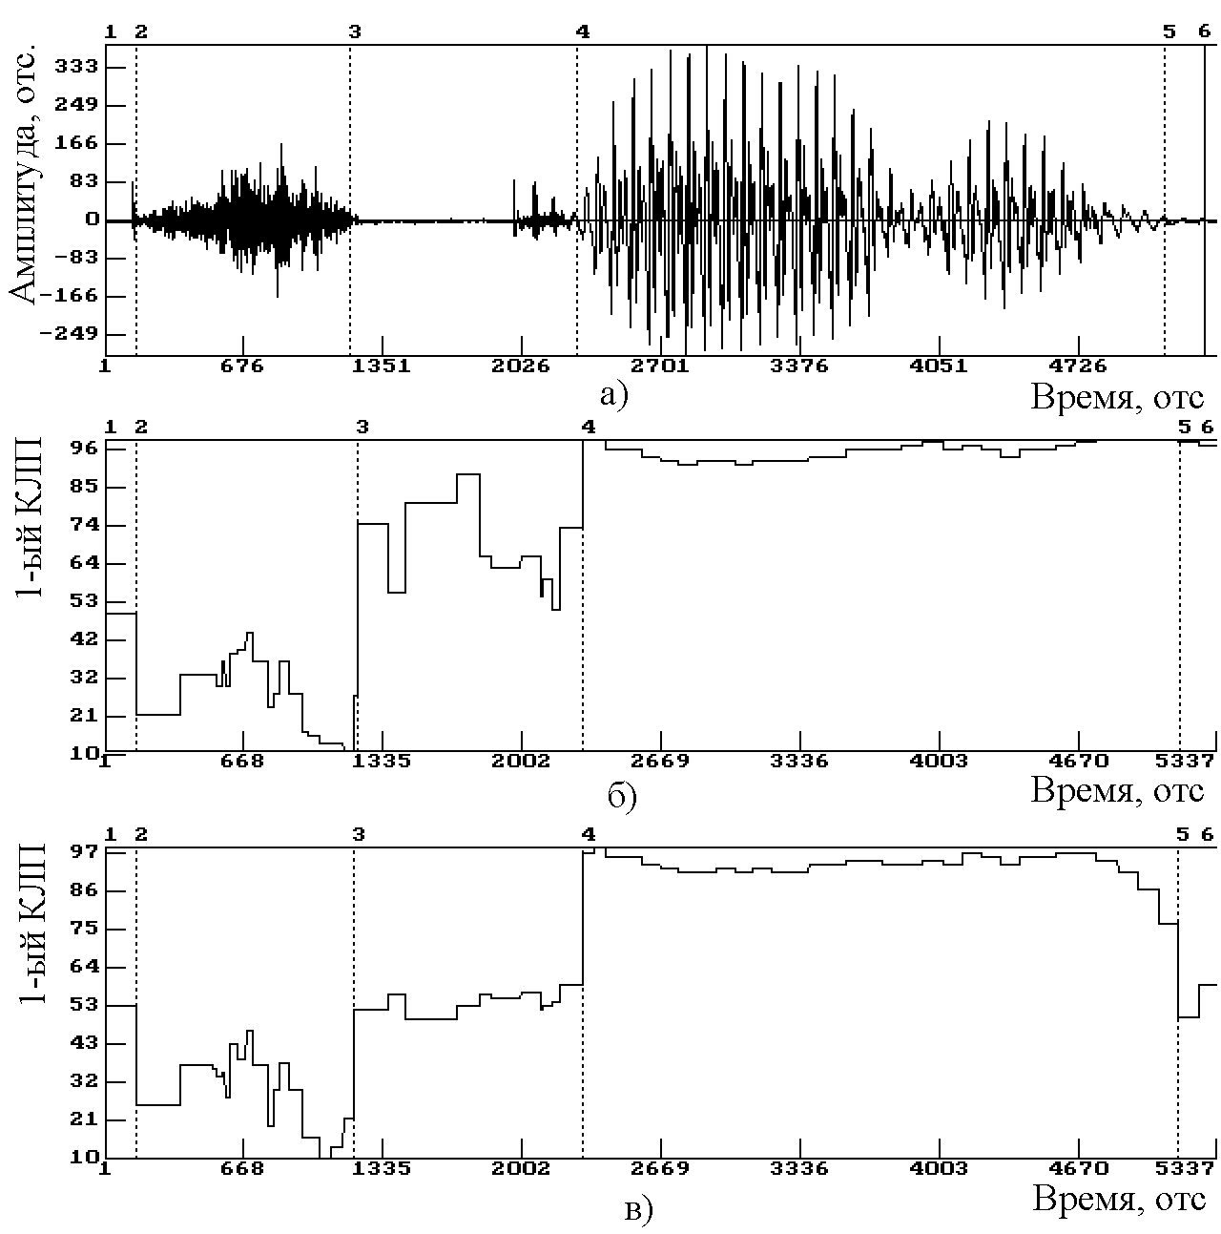
Рис. 3.1 Нормированный коэффициент корреляции с единичной задержкой: а) осциллограмма слова “четыре”; б) функция нормированного коэффициента корреляции с единичной задержкой; в) функция нормированного коэффициента корреляции с единичной задержкой, вычисленного при добавлении шума с размахом 20отс.
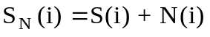, (3.2)
где S_{N}(i) - сигнал с добавленным шумом, S(i) - исходный речевой сигнал, N(i) - шум, имеющий спектр с подъемом верхних частот, i - номер отсчета.
На рис. 3.2 представлены примеры гистограмм распределений функции R(1) тональных и нетональных интервалов для случаев без добавляемого шума (рис. 3.2а, 3.2б) и для шума с интенсивностью в 20 отсчетов (рис. 3.2в, 3.5г). В качестве речевого материала использовали по одному произнесению фраз “Не видали мы такого невода”, "Саша кусал сало", "На ухабе" и "Жирные сазаны ушли под палубу". В эксперименте принимали участие 12 дикторов (6 мужчин и 6 женщин). Для тональных сегментов изменение формы гистограммы не значительно, для сегментов пауз мода распределения сместилась влево
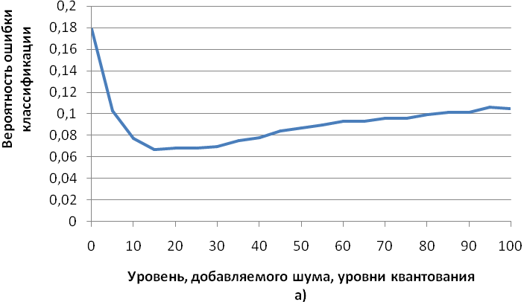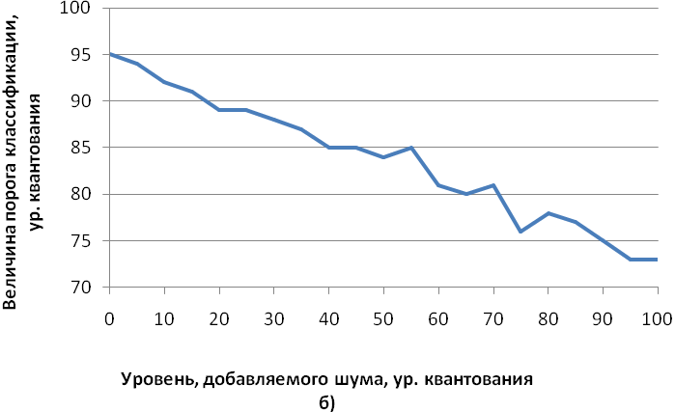
Рис. 3.3 Выбор порога классификации по признаку R(1):
а) зависимость вероятности ошибки классификации
от уровня добавляемого шума;
б) зависимость порога классификации
от уровня добавляемого шума
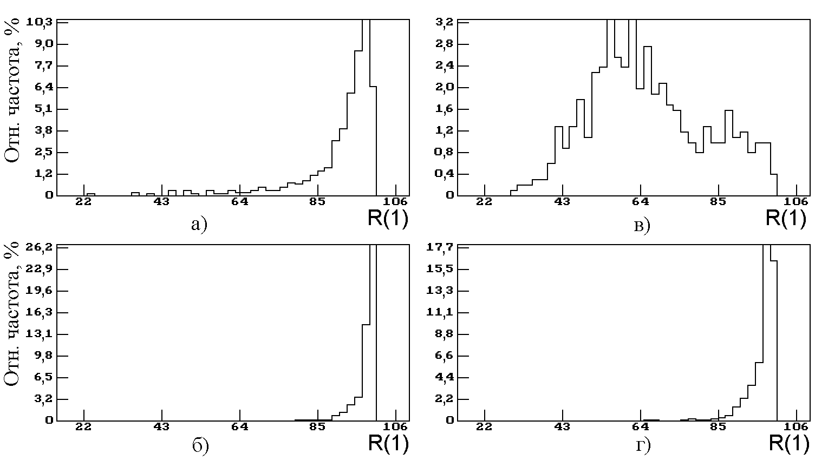
Рис. 3.2 Гистограммы распределений нормированного коэффициента
корреляции с единичной задержкой:
а) не тональные интервалы без добавляемого шума;
б) тональные интервалы без добавляемого шума;
в) не тональные интервалы, шум 20 отс.;
г) тональные интервалы, шум 20 отс.

На рисунке 3.3 изображены графики, иллюстрирующие процесс выбора порога классификации, минимизирующий вероятность ошибки классификации. Из. рис. 3.3 видно, что при добавлении шума вероятность ошибки классификации быстро снижается до уровня 6,7% при уровне добавляемого шума 15 уровней квантования. Дальнейшее повышение уровня добавляемого шума приводит к медленному росту вероятности ошибки классификации. Т.о. можно изменять уровень добавляемого шума в достаточно широких пределах, например от 10 до 40 уровней квантования и вероятность ошибки классификации останется в приемлемом диапазоне и не превысит 8%.

4. Классификация речи по энергии в полосе частот
Энергия вокализованных звуков, как правило, выше энергии невокализованных звуков и пауз. Значение энергии можно определить так
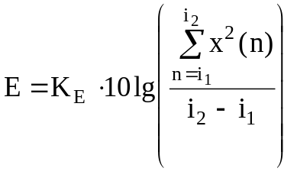, (4.1)
где x(n) - отсчет речевого сигнала; i₁, i₂ - границы кадра анализа; K_{E} - нормирующий множитель. K_{E}=3.
На рис. 4.1 представлены осциллограммы произнесения слова "Четыре", функции энергии исходного произнесения и функции энергии исходного произнесения, прошедшего через ФНЧ с частотой среза 1000Гц. Энергию вычисляли синхронно с ОТ. Марками 2-5 показаны границы участков с разным источником возбуждения речевого тракта. Участок сигнала между марками 2-3 соответствует шумовому звук "ч", участок сигнала между марками 3-4 соответствует взрывной звук "т", участок 4-5 соответствует вокализованным звукам "ыре". Стрелкой показана пауза, соответствующая смычке "т". Остальная часть звука "т" соответствует взрыву и имеет шумовое возбуждение.
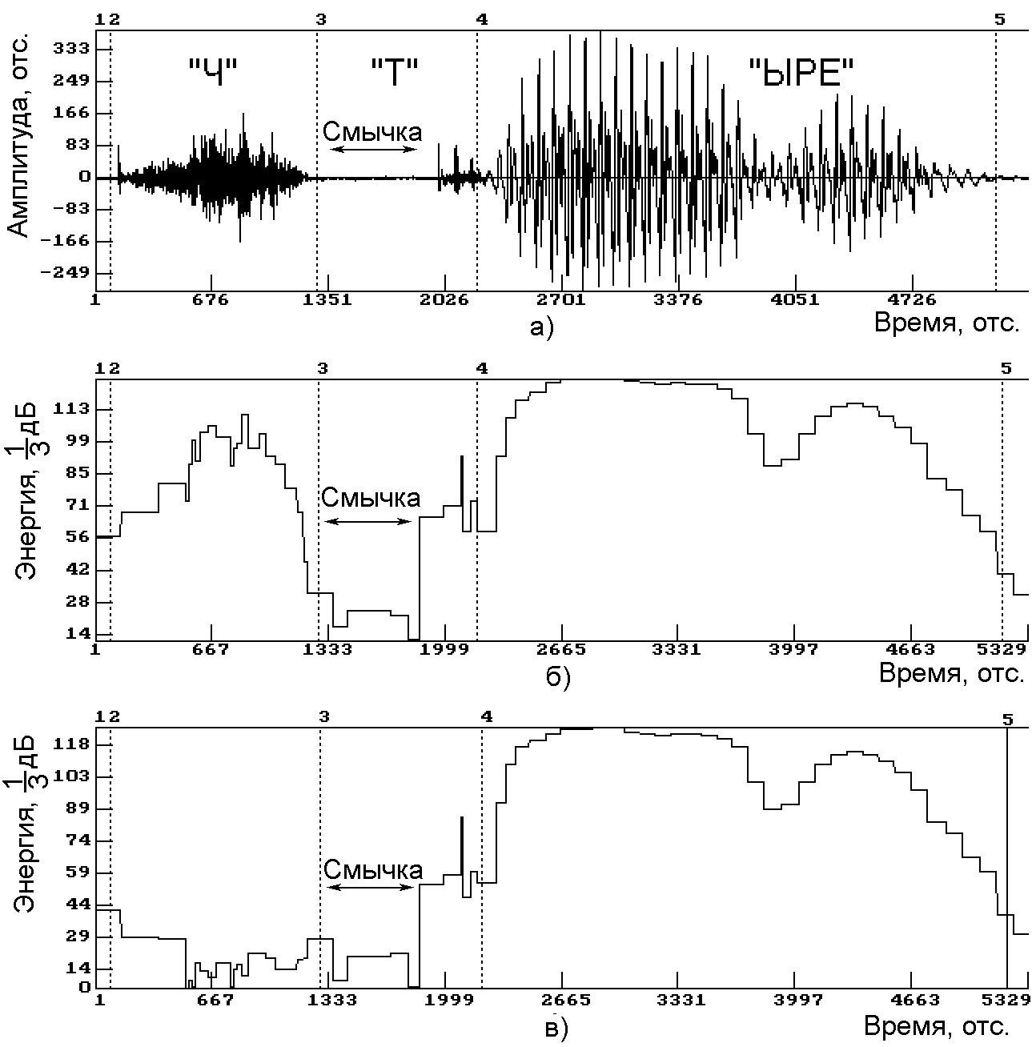
Рис. 4.1 Слово "Четыре" диктор мужчина:
а) осциллограмма исходного произнесения; б) функция энергии исходного произнесения; в) функция энергии исходного произнесения, прошедшего ФНЧ с частотой среза 1000Гц.
Из рис. 4.1б видно, что звук "ч" имеет энергию, сравнимую с энергией вокализованных звуков. В данном случае затруднительно провести однозначное разделение звуков на тональные и нетональные.
На рис. 4.1в энергия звука "ч" в значительной степени подавлена фильтром нижних частот. В данном случае можно легко отделить шипящий звук "ч" от вокализованных звуков.
Для оценки возможности использования энергии сигнала в полосе частот, как признака Т/НТ необходимо знание распределений энергии для рассматриваемых классов в зависимости от частоты среза ФНЧ. На рисунке 4.2. показаны гистограммы распределения энергии звуков для полной полосы частот и для ограниченной полосы частот.
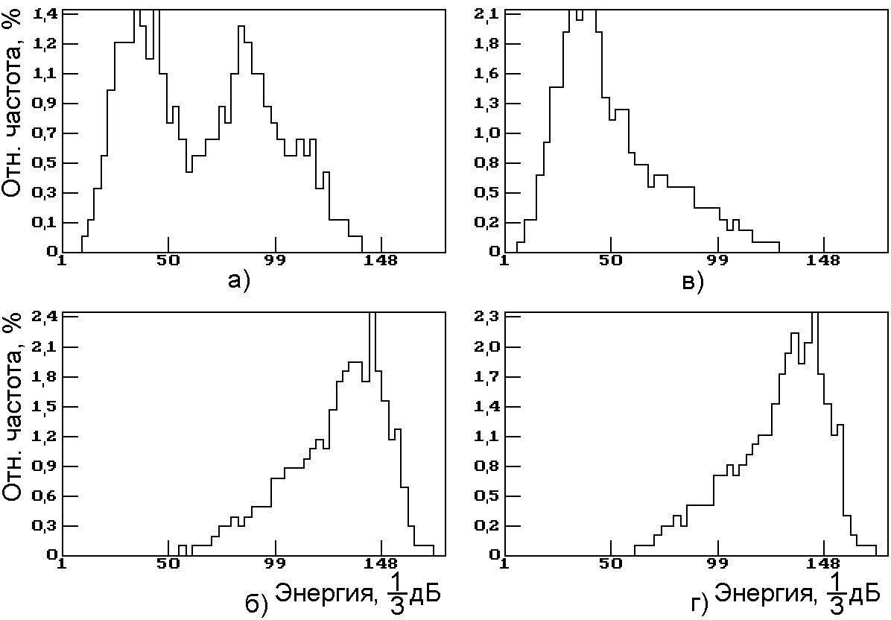
Рис. 4.2 Гистограммы распределений энергии речи:
а) не вокализованные интервалы, полная полоса частот;
б) вокализованные интервалы, полная полоса частот;
в) не тональные интервалы, полоса частот 0-1000Гц;
г) тональные интервалы, полоса частот 0-1000Гц

На рисунке 4.3 показан процесс выбора частоты среза ФНЧ для ограничения полосы частот обрабатываемого речевого сигнала. По рис. 4.3а видно, что сужение полосы пропускания ФНЧ до 300Гц приводит к медленному снижению вероятности ошибки классификации, а дальнейшее сужение полосы пропускания приводит к очень быстрому росту вероятности ошибки классификации. Т.о. частота среза ФНЧ установленного перед вычислением функции энергии должна гарантировать попадание хотя бы одной гармоники ОТ в полосу пропускания ФНЧ, т.е. должна быть не менее 300 Гц для исследуемых сигналов. При этом, из рис. 4.3б следует, что величина порога классификации практически не изменяется при частотах среза от 300 Гц, что говорит о том, что порог классификации по энергии в полосе частот слабо зависит от частоты среза ФНЧ.
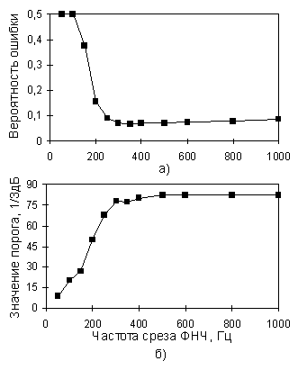
Рис. 4.3 Выбор частоты среза ФНЧ:
а) вероятность суммарной ошибки
классификации;
б) значения порога классификации;

5. Классификация речи по
частоте пересечения нулевого уровня
Частоту пересечений нулевого уровня сигналом можно определить как
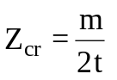, (5.1)
где t - длительность интервала анализа; m - количество переходов через нулевой уровень за время t.
На рис. 5.1 изображены осциллограмма изолированного слова "четыре" и соответствующий ей график ЧПН. Марки 3,4,5 и 6 установлены на границах интервалов вокализации. Частота пересечений нуля вокализованных звуков ниже частоты пересечений нуля невокализованных звуков.
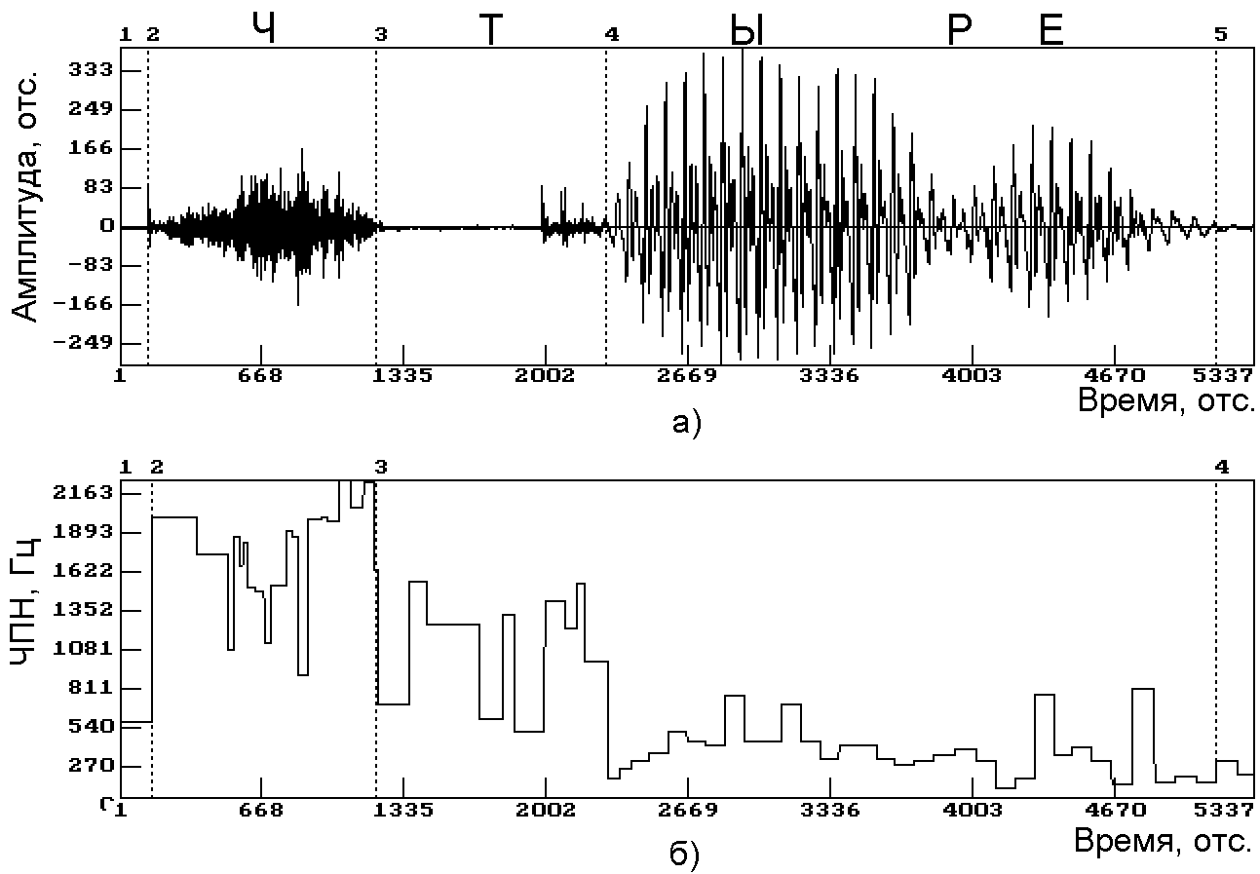
Рис. 5.1 Частота пересечения нулевого уровня речевого сигнала: а) осциллограмма слова "четыре ", диктор мужчина;
б) ЧПН сигнала, изображенного на рис. 5.1а.
Атал и Рабинер в работе [11] пришли к выводу, что большинство ошибок классификации появляются на границе между тональными и нетональными звуками. В работе [4], также говорится о том, что практически все методы классификации речи по признаку Т/НТ на стационарных интервалах тональных звуков работают с большей надежностью, чем на переходах между звуками, особенно тональными и нетональными. Из рис. 5.1б видно, что график признака ЧПН значительно изрезан, как на тональном, так и на нетональном участках. Изрезанность графика ЧПН говорит о том, что короткие интервалы анализа при синхронном с ОТ способе вычисления ЧПН недостаточно сглаживают значения ЧПН, единичные случайные пересечения нулевого уровня на коротких интервалах анализа могут значительно изменить значение ЧПН на данном интервале.

6. Формирование обобщенного признака Т/НТ
Для упрощения процедуры классификации объединим три признака в один исходя из следующих соображений. Коэффициент R(1) и энергия в полосе частот имеют максимальные значения на тональных интервалах. ЛЧПН на тональных интервалах минимальна. Объединим три признака в обобщенный признак Т/НТ следующим образом
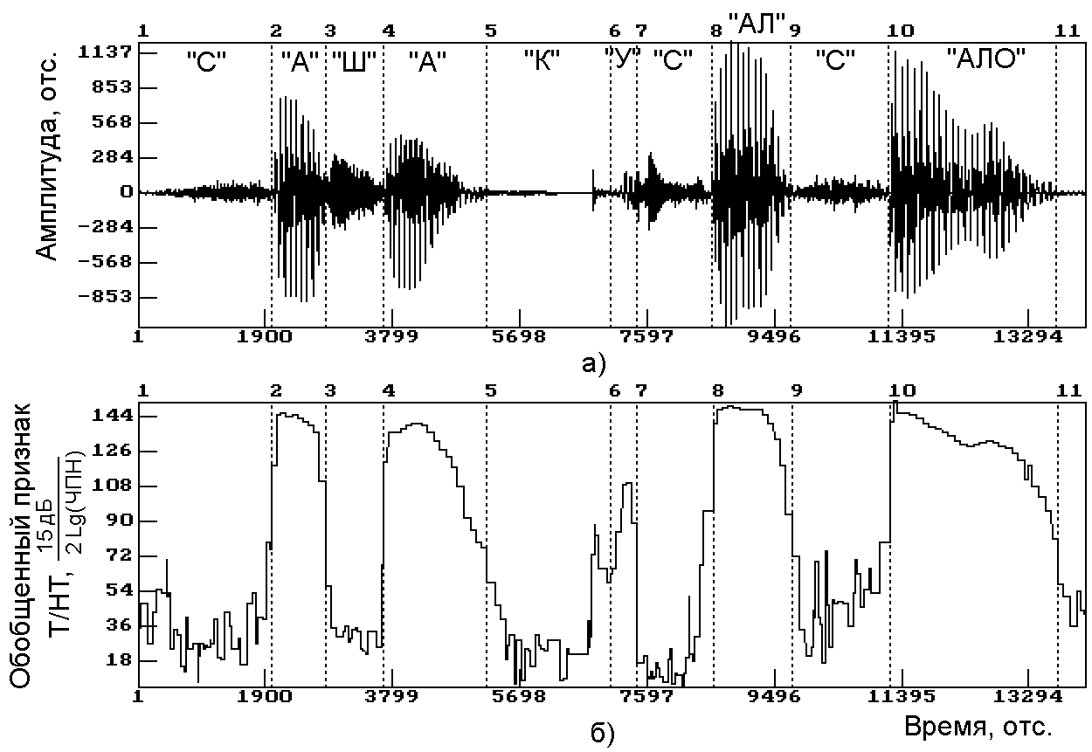
Рис. 6.1 Обобщенный признак Т/НТ речевого сигнала:
а) осциллограмма фразы "Саша кусал сало", диктор мужчина;
б) обобщенный признак Т/НТ сигнала на рис. 6.1а
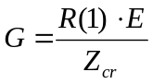. (6.1)
На рис. 6.1 изображены осциллограмма фразы "Саша кусал сало" и соответствующий ей график обобщенного признака Т/НТ. Марки 2-11 установлены на границах вокализации. Обобщенный признак Т/НТ вокализованных звуков имеет большие значения по сравнению с признаком на невокализованных звуках.

7. Задание на выполнение Курсовой работы
«классификация речевых сигналов»
1. При помощи любого доступного аудиоредактора, например бесплатного Audacity (http://audacity.sourceforge.net/), запишите в отдельные файлы несколько тестовых фраз из следующего набора: «Не видали мы такого невода», «Жирные сазаны ушли под палубу», «На ухабе», «Саша кусал сало». Рекомендуется использовать следующие параметры записи: режим «моно», частота дискретизации 11025Гц, 16 бит на один отсчет. Одна из этих фраз будет обучающей, например фраза «Саша кусал сало». Обучающая фраза предназначена для определения по ней параметров распознающего алгоритма. Остальные фразы назовем тестовыми.
2. Написать программу, которая будет считывать из файла выборку сигнала обучающей фразы и вычислять 3 признака, описанные в п.3, п.4, п.5, а также обобщенный признак, описанный в п.6. Результаты вычислений записать в отдельные файлы, которые можно будет открыть в аудиоредакторе.
3. Подобрать размер интервала анализа так, чтобы его величина была минимально возможно, и, при этом, на тональных интервалах сигнала значения признаков изменялись плавно. Как правило для изучаемых признаков значение величины интервала анализа принимают из расчета 2-3 периода основного тона данного диктора.
4. В отчете отобразить сигнал обучающей фразы и вычисленные признаки.
5. Построить гистограммы для всех вычисленных признаков, включая обобщенный. Для просмотра гистограммы можно сохранять в текстовые файлы и открывать в Excell для построения графика гистограммы.
6. В отчете изобразить гистограммы всех признаков, включая обобщенный. Попытайтесь по форме гистограмм определить, гистограммы для которых будет ниже вероятность ошибки классификации.
7. По гистограмме обобщенного признака автоматически найти локальный минимум, соответствующий порогу классификации 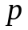.
8. В программу, написанную для вычисления обобщенного признака внести изменения так, чтобы после вычисления обобщенного признака формировался признак Т/НТ по следующему правилу
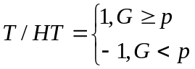
Последовательность значений Т/НТ и будет результатом работы программы.
9. Для демонстрации работоспособности программы необходимо подать на её вход тестовые фразы, записанные в п.1, и убедиться, что выбранное в п.4 пороговое значение p обеспечивает правильное принятие решения в большинестве случаев. Естественно, что в части случаев принятое решение не будет верным. Причины этого описаны в главе 2. Но предлагаемый алгоритм при правильном выборе порогового значения p позволяет свести к минимуму количество ошибок принятия решения.
10. В отчете отобразить обучающий сигнал (по которому производилась настройка порога), все признаки принятия решения и признак Т/НТ. На данных изображениях отметить ошибки принятия решения Т/НТ.
11. В отчете отобразить тестовые сигналы (по которым не производилась настройка порога), все признаки принятия решения и признак Т/НТ. На данных изображениях также отметить ошибки принятия решения Т/НТ. В данном случае количество ошибок принятия решения Т/НТ должно возрасти. Постарайтесь обосновать увеличение количества ошибок принятия решения в данном случае.

8. Содержание отчета
1. Титульный лист
2. Цель работы (см. введение)
3. Краткое изложение теории
4. Листинг программы
6. Результаты экспериментов
7. Заключение
8. Список используемой литературы

Заключение
При выполнении курсовой работы изучены варианты предварительной обработки речевых сигналов, а также методика классификации сигналов по пороговому критерию на примере речевых сигналов. Даны рекомендации по подбору порога классификации. Рассмотрен способ объединения нескольких критериев классификации в обобщенный критерий.

Литература
- Архипов И.О., Гитлин В.Б. Добавление шума при сегментации речи на тональные участки. // Труды научно-молодежной школы “Информационно-измерительные системы на базе наукоемких технологий”. - Ижевск, изд. ИПМ УрО РАН 1997 с. 63-69.
- Архипов И.О., Гитлин В.Б. Сегментация речи по первому коэффициенту линейного предсказания синхронно с основным тоном. // Труды научно-молодежной школы “Информационно-измерительные системы на базе наукоемких технологий”. - Ижевск, изд. ИПМ УрО РАН 1998 с.17-19.
- Вокодерная телефония. Под ред. Пирогова А.А. - М.: Связь, 1974. - 536 с.
- Гитлин В.Б. Основной тон речевого сигнала / Деп. В ВИНИТИ, 1998. - № 1206-В98. - 739с.
- Маркел Дж. Д., Грэй А.Х. Линейное предсказание речи. - М.: Связь, 1980. -308с.
- Сапожков М.А. Речевой сигнал в кибернетике и связи. - М.: Связьиздат, 1963. - 472с.
- Сапожков М.А., Михайлов В.Г. Вокодерная связь.-М.: Радио и связь, 1983.-248с.
- Сорокин В.Н. Теория речеобразования. -М.: Радио и связь, 1985.-312с.
- Фант Г. Акустическая теория речеобразования. М.: Наука, 1964. - 284с.
- Фланаган Дж. Анализ, синтез и восприятие речи. - М.: Связь, 1968. - 395с.
- Atal B.S., Rabiner L.R. A pattern recognition approach to voiced-unvoiced-silence classification with application to speech recognition // IEEE Trans. Acoust., Speech and Signal Process. - 1976. - 24. -N 3. -p. 201-202.
- Кодзасов С.В., Кривнова О.Ф. Общая фонетика. –М.: изд. РГГУ, 2001г. -592с.

Приложение 1. Форма титульного листа

МИНОБРНАУКИ РОССИИ
Федеральное государственное бюджетное образовательное учреждение
высшего образования
«Ижевский государственный технический университет
имени М.Т. Калашникова»

Кафедра «Программное обеспечение»

ОТЧЕТ
по курсовой работе по дисциплине
«Методы обработки экспериментальных данных»
на тему « …»

Выполнил:
студент гр. 03-191-1 И.О. Фамилия

Принял:
степень, должность кафедры ПО И.О. Фамилия

Ижевск, 2017 г.

